Федеральное государственное бюджетное образовательное учреждение
высшего образования «Красноярский государственный медицинский университет имени профессора В.Ф. Войно-Ясенецкого»
Министерства здравоохранения Российской Федерации
Фармацевтический колледж

Дневник

производственной практики
по МДК 04.01. «Теория и практика лабораторных микробиологических и иммунологических исследований»

Кузнецов Иван Сергеевич
ФИО
Место прохождения практики ООО «Красноярская лаборатория микробиологических исследований»
__________________________________________________________
(медицинская организация, отделение)

с «28» марта 2024г. по «17» апреля 2024гг.

Руководители практики:
Общий – Ф.И.О. (его должность) Тарараева А. Г.
Непосредственный – Ф.И.О. (его должность) Тарараева А. Г.
Методический – Ф.И.О. (его должность) Тюльпанова О.Ю.

Красноярск, 2024

Содержание

1. Цели и задачи практики

2. Знания, умения, практический опыт, которыми должен овладеть студент после прохождения практики

3. Тематический план
4. График прохождения практики
5. Инструктаж по технике безопасности
6. Содержание и объем проведенной работы
7. Манипуляционный лист (Лист лабораторных / химических исследований)
8. Отчет (цифровой, текстовой)

Цели и задачи практики:

- Закрепление в производственных условиях профессиональных умений и навыков по методам микробиологических и иммунологических исследований.
- Расширение и углубление теоретических знаний и практических умений по методам микробиологических и иммунологических исследований.
- Повышение профессиональной компетенции студентов и адаптации их на рабочем месте, проверка возможностей самостоятельной работы.
- Осуществление учета и анализ основных микробиологических показателей, ведение документации.
- Воспитание трудовой дисциплины и профессиональной ответственности.
- Изучение основных форм и методов работы в бактериологической лаборатории.

Программа практики
В результате прохождения практики студенты должны уметь самостоятельно:

- Организовать рабочее место для проведения лабораторных исследований.
- Подготовить лабораторную посуду, инструментарий и оборудование для анализов.
- Приготовить растворы, реактивы, дезинфицирующие растворы.
- Провести дезинфекцию биоматериала, отработанной посуды, стерилизацию инструментария и лабораторной посуды.
- Провести прием, маркировку, регистрацию и хранение поступившего биоматериала.
- Регистрировать проведенные исследования.
- Вести учетно-отчетную документацию.
- Пользоваться приборами в лаборатории.

По окончании практики студент должен
представить в колледж следующие документы:
- Дневник с оценкой за практику, заверенный подписью общего руководителя и печатью ЛПУ.
- Характеристику, заверенную подписью руководителя практики и печатью ЛПУ.
- Текстовый отчет по практике (положительные и отрицательные стороны практики, предложения по улучшению подготовки в колледже, организации и проведению практики).
- Выполненную самостоятельную работу.

В результате производственной практики обучающийся должен:
Приобрести практический опыт:
- приготовления питательных сред для культивирования различных групп микроорганизмов с учетом их потребностей
- техники посевов на чашки Петри, скошенный агар и высокий столбик агара.

Освоить умения:
- готовить материал к микробиологическим исследованиям;
- определять культуральные и морфологические свойства;
- вести учетно-отчетную документацию;
- производить забор исследуемого материала;
- принимать, регистрировать, материал;
- утилизировать отработанный материал.
Знать:
- задачи, структуру, оборудование, правила работы и техники безопасности в микробиологической лаборатории;
- основные методы и диагностическое значение исследований протеолитических, сахаролитических, гемолитических свойств микроорганизмов, антигенной структуры.

Тематический план
Квалификация Медицинский лабораторный техник
8 семестр

№ | Наименование разделов и тем практики |  | Часы
1 | Организация рабочего места:  Приготовление питательных сред общеупотребительных, элективных, дифференциально-диагностических сред для выделения возбудителей воздушно-капельных инфекций и заболеваний передающихся половым путем. |  | 12
2 | Микробиологическая диагностика возбудителей инфекционных заболеваний  ( воздушно-капельных, кишечных инфекций) |  | 48
3 | Иммунодиагностика  РА, РП, РСК, РИФ, РСК, ПЦР. |  | 12
4 | Санитарно-бактериологическое исследование  воздуха, смывов. |  | 18
5 | Выполнение мер санитарно-эпидемиологического режима в КДЛ:  Утилизация отработанного материала, дезинфекция и стерилизация использованной лабораторной посуды, инструментария, средств защиты. |  | 12
6 | Промежуточная аттестация |  | 6
Итого |  | 108

График прохождения практики

№ п/п | Дата | Часы | Оценка | Подпись руководителя
1 | 28.03.24 | 8:00-14:00
2 | 29.03.24 | 8:00-14:00
3 | 30.03.24 | Методический день
4 | 01.04.24 | 8:00-14:00
5 | 02.04.24 | 8:00-14:00
6 | 03.04.24 | 8:00-14:00
7 | 04.04.24 | 8:00-14:00
8 | 05.04.24 | 8:00-14:00
9 | 06.04.24 | Методический день
10 | 08.04.24 | 8:00-14:00
11 | 09.04.24 | 8:00-14:00
12 | 10.04.24 | 8:00-14:00
13 | 11.04.24 | 8:00-14:00
14 | 12.04.24 | 8:00-14:00
15 | 13.04.24 | Методический день
16 | 15.04.24 | 8:00-14:00
17 | 16.04.24 | 8:00-14:00
18 | 17.04.24 | 8:00-14:00

Лист лабораторных исследований
Исследования |  |  |  |  |  |  |  |  |  |  |  |  |  |  |  |  |  |  | итог
 | 1 | 2 | 3 | 4 | 5 | 6 | 7 | 8 | 9 | 10 | 11 | 12 | 13 | 14 | 15 | 16 | 17 | 18
Приготовление питательных сред для культивирования патогенных кокков, возбудителей кишечных инфекций, ВКИ. | 0 | 5 | 4 | 5 | 5 | 0 | 0 | 5 | 0 | 0 | 0 | 7 | 9 | 0 | 0 | 0 | 0 | 6 | 47
Изучение культуральных, морфологических свойств | 0 | 5 | 4 | 5 | 6 | 0 | 0 | 4 | 0 | 0 | 0 | 3 | 4 | 0 | 0 | 0 | 0 | 4 | 35
Изучение сахаролитической, протеолитической, гемолитической активности | 0 | 5 | 4 | 5 | 4 | 0 | 0 | 5 | 0 | 0 | 0 | 7 | 9 | 0 | 0 | 0 | 0 | 6 | 45
Серодиагностика, РА | 0 | 0 | 0 | 0 | 0 | 0 | 0 | 0 | 0 | 0 | 0 | 0 | 0 | 0 | 0 | 0 | 0 | 0 | 0
РП | 0 | 0 | 0 | 0 | 0 | 0 | 0 | 0 | 0 | 0 | 0 | 0 | 0 | 0 | 0 | 0 | 0 | 0 | 0
РСК | 0 | 0 | 0 | 0 | 0 | 0 | 0 | 0 | 0 | 0 | 0 | 0 | 0 | 0 | 0 | 0 | 0 | 0 | 0
РИФ | 0 | 0 | 0 | 0 | 0 | 0 | 0 | 0 | 0 | 0 | 0 | 0 | 0 | 0 | 0 | 0 | 0 | 0 | 0
РНГА | 0 | 0 | 0 | 0 | 0 | 0 | 0 | 0 | 0 | 0 | 0 | 0 | 0 | 0 | 0 | 0 | 0 | 0 | 0
Утилизация отработанного материала, дезинфекция и стерилизация использованной лабораторной посуды, инструментария, средств защиты. | 0 | 0 | 0 | 0 | 0 | 20 | 15 | 0 | 0 | 0 | 0 | 0 | 0 | 28 | 0 | 24 | 23 | 0 | 110
Участие в проведении внутрилабораторного контроля качества лабораторных исследований | 0 | 0 | 0 | 0 | 0 | 0 | 0 | 0 | 0 | 0 | 0 | 0 | 0 | 0 | 0 | 0 | 0 | 0 | 0
Санитарная микробиология. Исследование воздуха | 4 | 0 | 0 | 0 | 0 | 0 | 0 | 0 | 0 | 0 | 0 | 0 | 0 | 0 | 8 | 0 | 0 | 0 | 12
Санитарная микробиология. Исследование смывов с рук и объектов  окружающей среды | 16 | 0 | 0 | 0 | 0 | 0 | 0 | 0 | 0 | 0 | 0 | 0 | 0 | 0 | 32 | 0 | 0 | 0 | 48

ТЕХНИКА БЕЗОПАСНОСТИ ПРИ РАБОТЕ В МИКРОБИОЛОГИЧЕСКИХ ЛАБОРАТОРИЯХ

1. Работа в лаборатории ведется исключительно в халатах и сменной обуви или бахилах.
2. Верхняя одежда и сумки не должны находиться в лаборатории.
3. Запрещается принимать пищу и пить воду в лаборатории.
4. Работу с биологическим материалом проводить только предварительно обработанным инструментом.
5. При случайном попадании биологического материала на стол, руки или другие поверхности необходимо сразу же оповестить об этом руководителя и провести обработку загрязненной поверхности дезинфицирующим раствором.
6. После работы необходимо тщательно вымыть руки с использованием дезинфекционных средств.
7. Рабочее место следует поддерживать в чистоте, не загромождать его посудой и лишними вещами.
8. Студентам запрещается работать в лаборатории в отсутствие руководителя, а также в неустановленное время без разрешения руководителя.
9. К выполнению каждой лабораторной работы нужно приступать только после получения инструктажа по технике безопасности, ознакомления с методиками и разрешения руководителя.
10. Лабораторную работу необходимо проводить в точном соответствии с описанием в методических указаниях.
11. Для проведения работы пользоваться только чистой, сухой лабораторной посудой.
12. Для отбора объемов реактивов нужно иметь мерную посуду.
13. Нельзя выливать избыток налитого в пробирку реактива обратно в емкость.
14. Если в ходе опыта требуется нагревание, надо следовать предусмотренным методическими указаниями способам нагрева: на водяной бане, на электроплитке или на спиртовке.
15. Нагревание предметного стекла в пламени спиртовки при приготовлении некоторых препаратов следует проводить равномерно.
16. Запрещается работать с неисправными электроприборами. О любых неисправностях следует незамедлительно информировать руководителя.
17. По окончании работы следует привести в порядок свое рабочее место: помыть посуду, протереть поверхность рабочего лабораторного стола, закрыть водопроводные краны, выключить электрические приборы.

Подпись общего руководителя __________________

Подпись студента __________________

Печать лечебного учреждения
1 день (28.03.2024)
Прохождение техники безопасности и изучение нормативных документов.

Работа в м/б лаборатории требует строго соблюдать правила, т.к. исследования проводятся с патогенными м/о. Соблюдение этих правил необходимо для обеспечения не только личной безопасности, но и безопасности окружающих.
- Находиться и работать в лаборатории в халатах, колпаках и сменной обуви.
- Пользоваться только отведенным рабочим местом и оборудованием, как меньше ходить по лаборатории.
- Не выносить материал, посуду, оборудование из лаборатории.
- Не принимать пищу.
- После работы с заразными материалами, инструменты, посуду, предметные стекла подлежат обеззараживанию в дез. растворе, либо в автоклаве, либо в пламени спиртовки.
- Если разобьется посуда или разольется жидкость, содержащая заразный материал, необходимо сообщить об этом руководителю и тщательно все продезинфицировать.
- Соблюдать чистоту и опрятность. До и после работы необходимо мыть руки и дезинфицировать стол.

Нормативные документы:
- СП 1.3.2322-08 Безопасность работы с микроорганизмами III-IV групп патогенности (опасности) и возбудителями паразитарных болезней.
- Об утверждении санитарно-эпидемиологических правил СП 1.3.2322-08
- ФЗ «О санитарно-эпидемиологическом благополучии населения» от 30.03.1999 №52

2 день (29.03.2024)
Прием, маркировка, регистрация материала на бактериологическое исследование.

Преаналитический этап микробиологического исследования проводится вне лаборатории и включает в себя:
  - прием пациента врачом и назначение необходимых лабораторных исследований;
  - составление направления на исследование;
  - получение пациентом инструкций у врача или медицинской сестры об особенностях подготовки к сдаче анализов или сбору биологического материала;
  - взятие проб биологического материала у больного;
  - доставку биоматериала в лабораторию.
Вид исследуемого материала зависит от цели исследования. При микробиологической диагностике клинический материал забирается из организма больного и/или носителя, при проведении эпидемиологического анализа - дополнительно исследуются пробы из объектов внешней среды (воды, воздуха, почвы, продуктов питания, смывы с предметов, инвентаря).
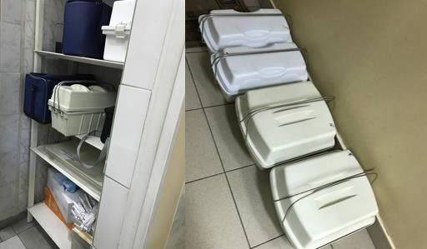
Рисунок 1 - Приём материала из лечебных учреждений.
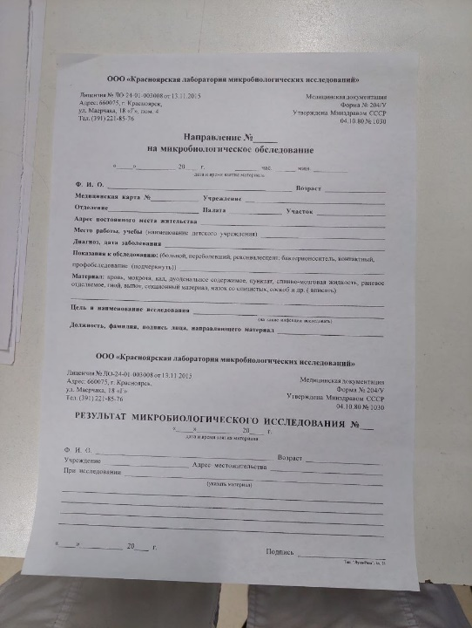
Рисунок 2 - Бланк направления на микробиологическое исследование

Маркировка материала для лабораторного исследования:

На этикетке пробирок (контейнеров) с материалом указывается: порядковый номер образца, соответствующий номеру в сопроводительном документе, и, по возможности, фамилия и инициалы пациента, тип биоматериала.
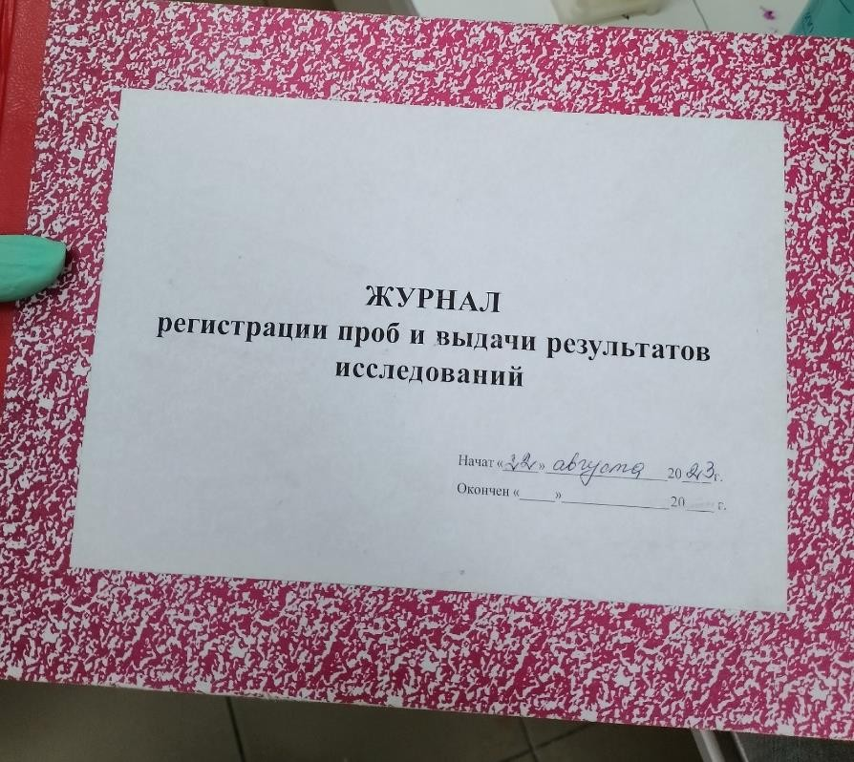
Рисунок 3 - Журнал регистрации проб
3 день (30.03.2024)
Методический день.

Работа с дневником практики

4 день (01.04.2024)
Классификация и приготовление питательных сред для культивирования микроорганизмов.

Среды должны соответствовать следующим требованиям:
- Должны быть питательными, содержащими все необходимые вещества для питания и энергии.
- Нужно иметь оптимальный уровень pH.
- Должны быть изотоничными для микробных клеток.
- Должны быть стерильными, чтобы избежать контаминации и изменения свойств.
- Плотные среды должны быть влажными и иметь правильную консистенцию.
- Должны иметь определенный окислительно-восстановительный потенциал.
- Лучше всего содержать постоянные количества ингредиентов и быть прозрачными для удобства наблюдения за культурами и обнаружения контаминации.
Этапы приготовление сред:
Посуда для приготовления сред не должна содержать посторонних веществ, например, щелочей, выделяемых некоторыми сортами стекла, или окислов железа, которые могут попасть в среду при варке ее в ржавых кастрюлях. Лучше всего пользоваться стеклянной, эмалированной или алюминиевой посудой. Большие количества среды (десятки и сотни литров) готовят в специальных варочных котлах или реактора. Перед употреблением посуду необходимо тщательно вымыть, прополоскать и высушить.
Этапы приготовления сред:
- варка;
- установление оптимальной величины рН;
- осветление;
- фильтрация;
- разлив;
- стерилизация;
- контроль.
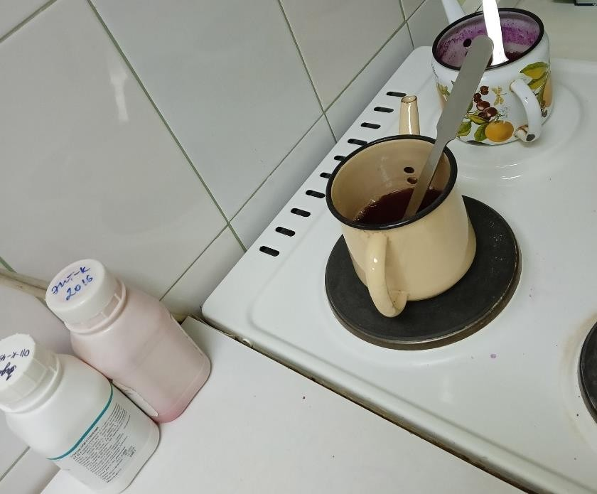
Рисунок 4 - Приготовление питательных сред.
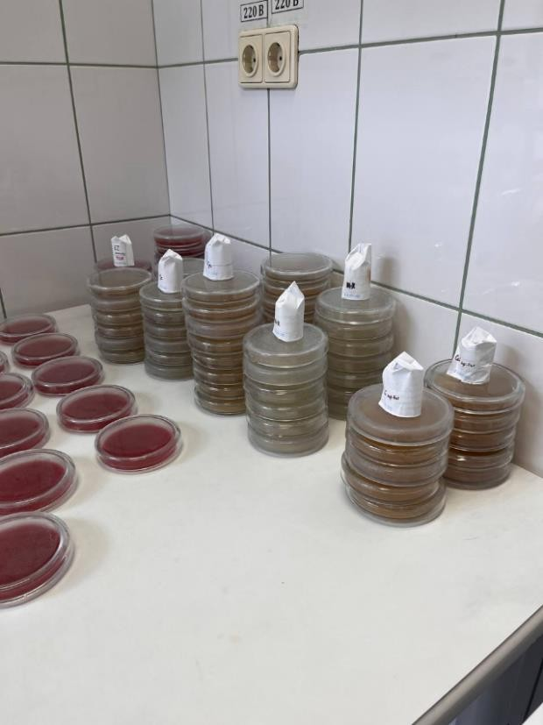
Рисунок 5 - Готовые питательные

5 день (02.04.2024)
Исследование смывов.
При отборе с крупных плоских поверхностей (столы, подоконники, детские манежи, полы, стулья и т. д.) используют ватные или марлевые тампоны, которые перед употреблением смачивают изотоническим раствором хлорида натрия, водой или питательной средой (чаще мясопептонным бульоном или средой Кесслера). Тампоны вмонтированы в пробирки, на дно которых и наливается смачивающая жидкость в объеме 3 - 5 мл. На исследуемую поверхность для ограничения площади обследования накладывают рамку шаблон площадью 100 см², изготовляемый из проволоки. Перед взятием пробы шаблон стерилизуют пламенем горелки. Для взятия пробы тампон опускают до дна пробирки, затем влажным тампоном производят смыв и снова погружают в физ.раствор. При использовании салфеток их также перед взятием пробы смачивают стерильной и после обтирания ими поверхностей переносят в колбу с жидкостью для последующего исследования.
Для получения смывов с мелких предметов (игрушки, соски, ложки, вилки, ножи и др.) протирают всю их поверхность. Смывы с мелких предметов можно получить, погрузив их непосредственно в колбу со стерильной жидкостью. В течение 10 мин их встряхивают, затем полученную смывную среду используют для посевов. Чайные чашки, стаканы, тарелки (наружные и внутренние их края до 2 см) протирают салфеткой. Для проведения смывов с рук увлажненной стерильной марлевой салфеткой (размером 5х5 см) протирают руки обследуемого начиная с менее загрязненных участков кожи: тыльную часть ладони, ладонь, межпальцевые поверхности, ногтевые ложа и подногтевые пространства. Салфетки помещают в колбы с увлажняющей жидкостью и транспортируют в лаборатории с соответствующим сопроводительным документом.
Определение общей микробной обсемененности- производят из смачивающей жидкости, применяемой при смывах. Посев производят по
обычной методике определения общего микробного числа. В пробирках с тампонами или в колбах, содержащих салфетки (после проведения смывов), общий объем жидкости доводят до 10 мл, добавляя стерильный изотонических раствор хлорида натрия и получая исходное разведение 1: 10. После интенсивного 2 - 3 -минутного встряхивания готовят десятикратные разведения. В зависимости от предлагаемой степени загрязненности посевы производят из нескольких разведений.
Исследование на БГКП- взятые смывы засевают на среду Кода. При росте кишечной палочки среда изменяет цвет. При изменении цвета среды исследуемый материал пересевают на среду Эндо.
Исследование смывов на присутствии патогенных стафилококков, сальмонелл, протеев, синегнойной палочки проводят так же, как при санитарно-бактериологическом контроле пищевых продуктов.
Выявление S. Aureus- полученные смывы засевают на желточно- солевой агар в чашки Петри и параллельно на 6,5 % солевой бульон (среда накопления). На желточно-солевой агар можно сделать посев тампоном. Бульон предварительно разливают в пробирки по 5 мл и в каждую засевают 0,2 - 0,3 мл смыва. Посевы инкубируют при 37⁰С в течение 24 ч.

Исследование:
Смывы, взятые на среду Кода для выявления бактерий группы кишечной палочки, пересеваем на среду Эндо. Обнаружив колонии с металлическим блеском необходимо поставить пробу на глюкозу, для подтверждения патогенности кишечной палочки.
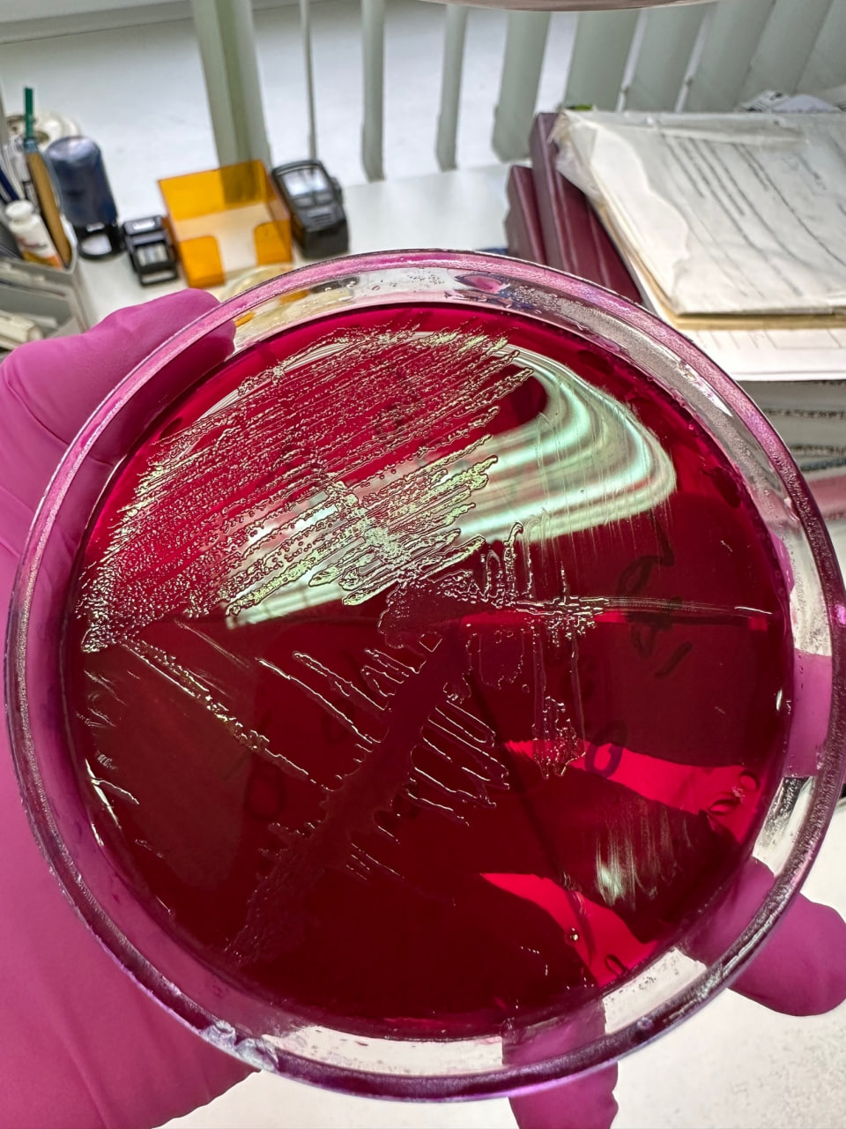
Рисунок 6 – Колонии с металлическим блеском

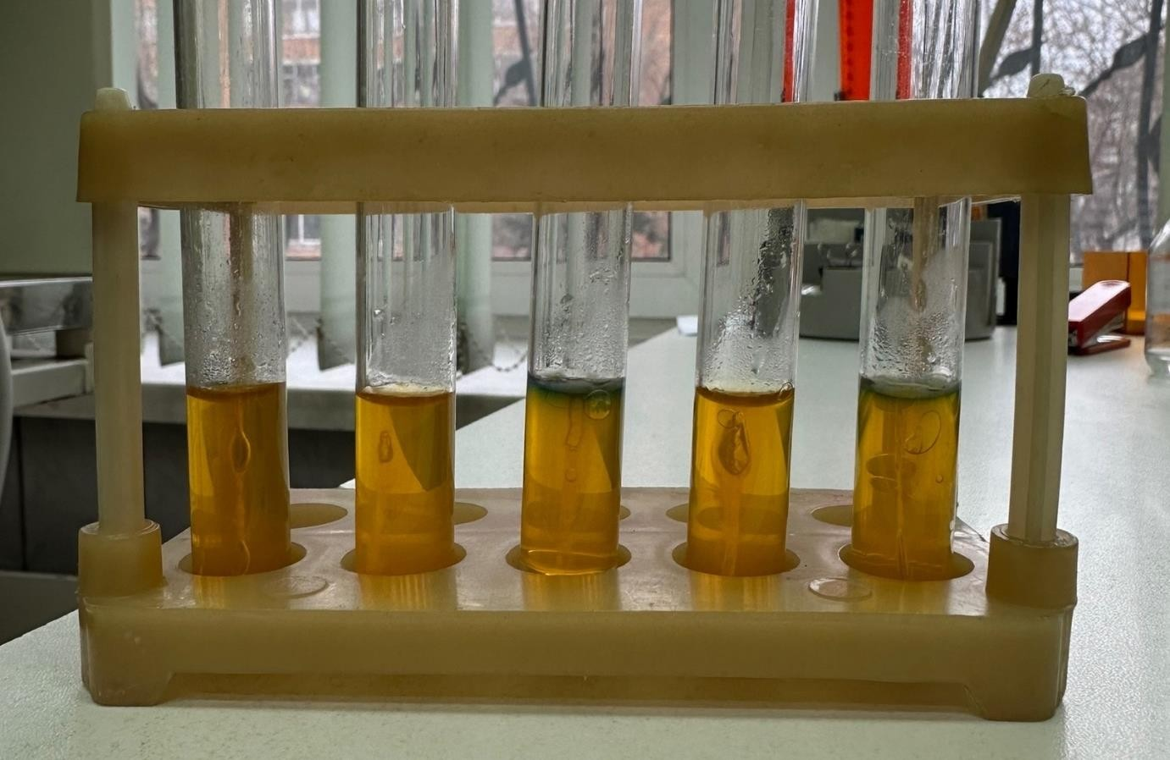
Рисунок 7 - Положительная реакция на глюкозу.

6 день (03.04.2024)
Посев материала на питательные среды.
Методы посева зависят от типа образца и консистенции среды.
Для жидких образцов используют бактериологическую петлю или стерильную пипетку, работая вблизи пламени горелки и стерилизуя инструменты.
При посеве в жидкую среду петлю с образцом погружают и аккуратно смывают материал.
Для посева на агар в пробирке петлю с образцом вносят вблизи горелки и распределяют материал по поверхности агара.
При посеве на агар в чашку Петри используют бактериологическую петлю, шпатель или тампон, нанося материал штрихом или круговыми движениями.
Посев уколом в питательную среду проводят с помощью бактериологической иглы или петли путем прокалывания столбика среды.
7 день (04.04.2024)
Исследование молочных продуктов.

Молоко и молочные продукты являются благоприятной средой для размножения микроорганизмов.
При изготовлении некоторых молочных продуктов: творога, кефира, простокваши, ряженки и других используют специальную микрофлору, например, молочнокислые стрептококки, молочнокислые ацидофильные палочки и др. Микрофлора, используемая для приготовления этих продуктов, является для них специфичной и не учитывается.
Санитарно-показательной- неспецифической микрофлорой, встречающейся в молоке и молочных продуктах, являются аэробные бактерии: БГКП, стафилококки и др.
Исследование:
Первый день:
Для выявления листерий исследуемый продукт сеют на среду ПБЛ 1. Для выявления патогенных м/о используется забуферная среда для накопления сальмонелл. Для выявлений бактерий группы кишечной палочки используется среда Кесслера.
Второй день:
С ПБЛ 1 пересеваем на ПБЛ2 по 1мл и в термостат на сутки, на патогенные м/о.
Продукты, залитые забуферной средой, пересеваем по 1 мл в RVS (44’) и селенитовый бульон на 37’ в термостат на сутки.
С Кесслера пересеваем на Эндо. Третий день:
RVS и селенитовый бульон пересеваем на ВСА и XLD - для выделения сальмонелл в термостат на 37. ПБЛ 2 на Пал агар, для выделения листерий, в термостат на 37

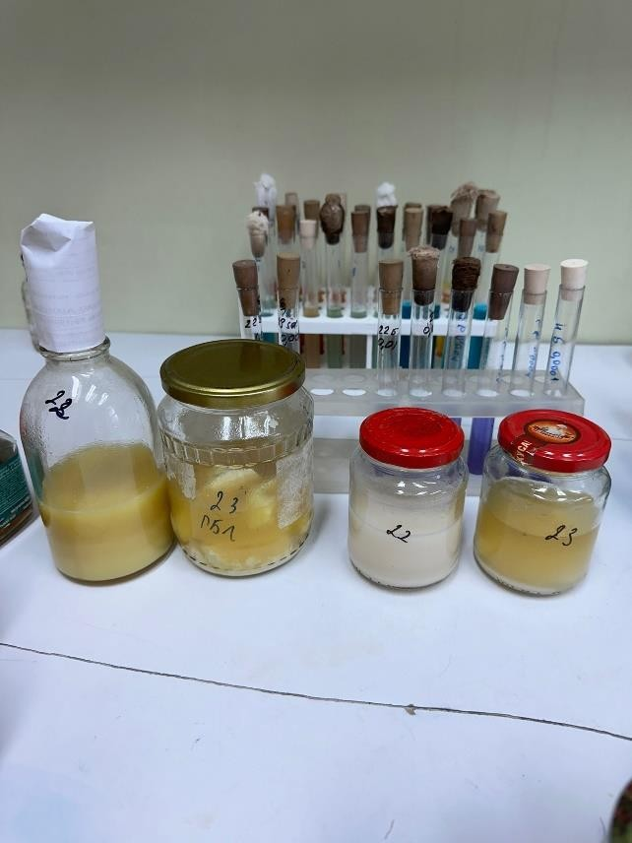
Рисунок 8 - Исследование молочных продуктов. Второй день.
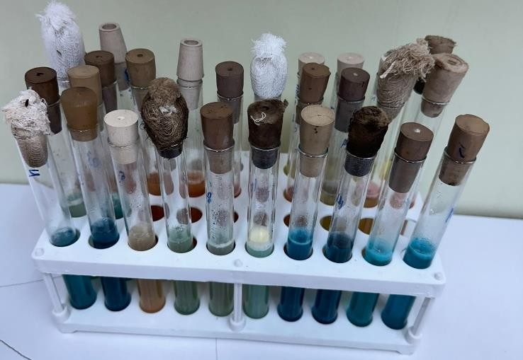
Рисунок 9 - Исследование молочных продуктов. Третий день.

8 день (05.04.2024)
Изучение сахаролитической, протеолитической, гемолитической активности.

Исследование сахаролитической активности, то есть способности разрушать сахара с образованием кислоты или кислоты и газа, проводится на специальных жидких средах, таких как Гисса, содержащих различные виды углеводов и индикатор. Для этого обычно используют лактозу, глюкозу, сахарозу, мальтозу и маннит.
При расщеплении углеводов образуются органические кислоты (например, молочная, уксусная, муравьиная), что изменяет pH среды и вызывает изменение цвета благодаря реакции индикатора (цветопоказательная реакция). Поэтому метод посева на дифференциальные среды Гисса получил название "пёстрый ряд".
Микробы, не ферментирующие данный углевод, растут в среде без изменения ее цвета. Если происходит ферментация сахара с выделением газа, то газ вытесняет жидкость вверху. Для биохимической дифференциации бактерий широко используются плотные среды типа Клиглера, Рассела, которые представляют собой наклонный агар со столбиком, содержащим различные углеводы. Ферментация углеводов оценивается по изменениям в среде.
На средах Эндо, Плоскирева, Левина можно изучать сахаролитическую активность с использованием лактозы и красителя, который меняет цвет выросших колоний в зависимости от изменения pH среды. Таким образом, колонии микроорганизмов, ферментирующих лактозу, окрашиваются определенным образом, а колонии, не ферментирующих лактозу, остаются бесцветными.
Бактерии обладают протеолитической активностью, что означает их способность разрушать белки. Эту способность определяют по образованию конечных продуктов ферментации белков (таких как индол, сероводород, аммиак) и по их способности разжижать желатин.

Для определения ферментации белков по конечным продуктам проводят посев на мясо-пептонный бульон или пептонную воду, при этом под пробку пробирки помещаются полоски фильтровальной бумаги с индикатором для обнаружения конечных продуктов разложения белка.
Триптофан, содержащийся в пептоне, расщепляется до индола и аммиака под воздействием фермента триптофаназы. Индол обнаруживается по изменению цвета фильтровальной бумаги с щавелевой кислотой, а аммиак - по изменению цвета лакмусовой бумаги. Образование сероводорода связано с ферментацией серосодержащих аминокислот.
Разжижение желатина определяют на мясо-пептонном бульоне с желатином. Микробы, выделяющие коллагеназу, способны разжижать желатин. Различные виды микробов могут представлять характерные образцы разжижения желатина, что имеет дифференциальное значение.
Гемолитическая активность определяет способность вещества повреждать мембраны эритроцитов и вызывать их лизис (разрушение)
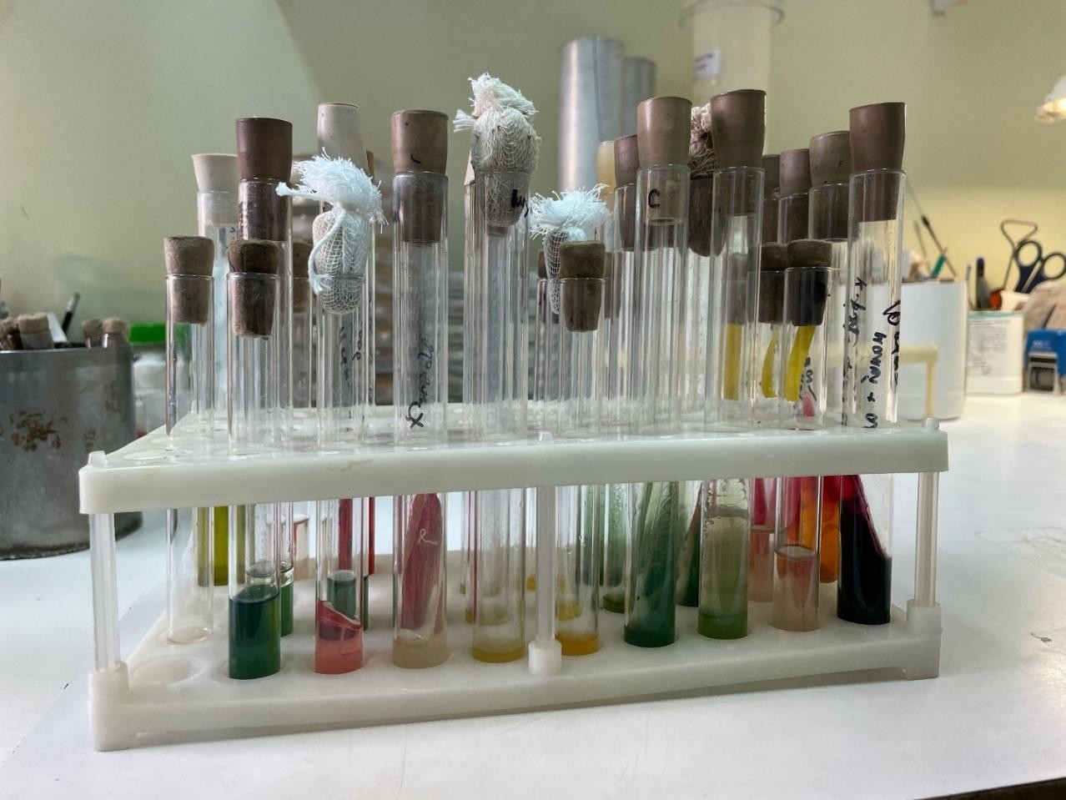
Рисунок 10 – Биохимический ряд
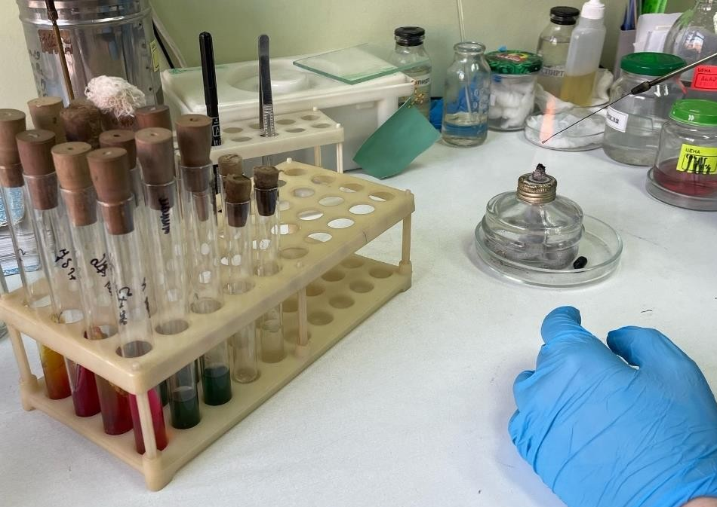
Рисунок 11 - Построение биохимического ряда.

9 день (06.04.2024)
Методический день.
Работа с дневником практики

10 день (08.04.2024)
Исследование проб водопроводной воды.

Вода является более благоприятной средой для микроорганизмов, чем воздух. Количество микробов напрямую зависит от степени загрязнения воды. Через воду могут передаваться различные кишечные инфекции, такие как холера, брюшной тиф, паратифы, сальмонеллез, дизентерия, гепатит A, а также другие заболевания, включая лептоспирозы, сибирскую язву, туляремию и грибковые инфекции. Важно проводить исследования воды из централизованных источников водоснабжения, колодцев, открытых водоемов, бассейнов и сточных вод.
Для оценки качества воды используют микроорганизмы-индикаторы, такие как колиформные бактерии, которые включают в себя различные виды бактерий, такие как Escherichia, Citrobacter, Enterobacter, Klebsiella.
Для определения количества микроорганизмов вводят 1 мл образца воды в чашку Петри стерильной пипеткой, затем заливают среду и помещают в термостат для инкубации. Чтобы определить колиформные бактерии, воду добавляют в специальную среду и также помещают в термостат.
После первичного посева на конкретные среды следует дополнительное исследование, как описано в последнем абзаце, с целью выявить специфические типы микроорганизмов и провести дополнительные тесты для подтверждения результатов.
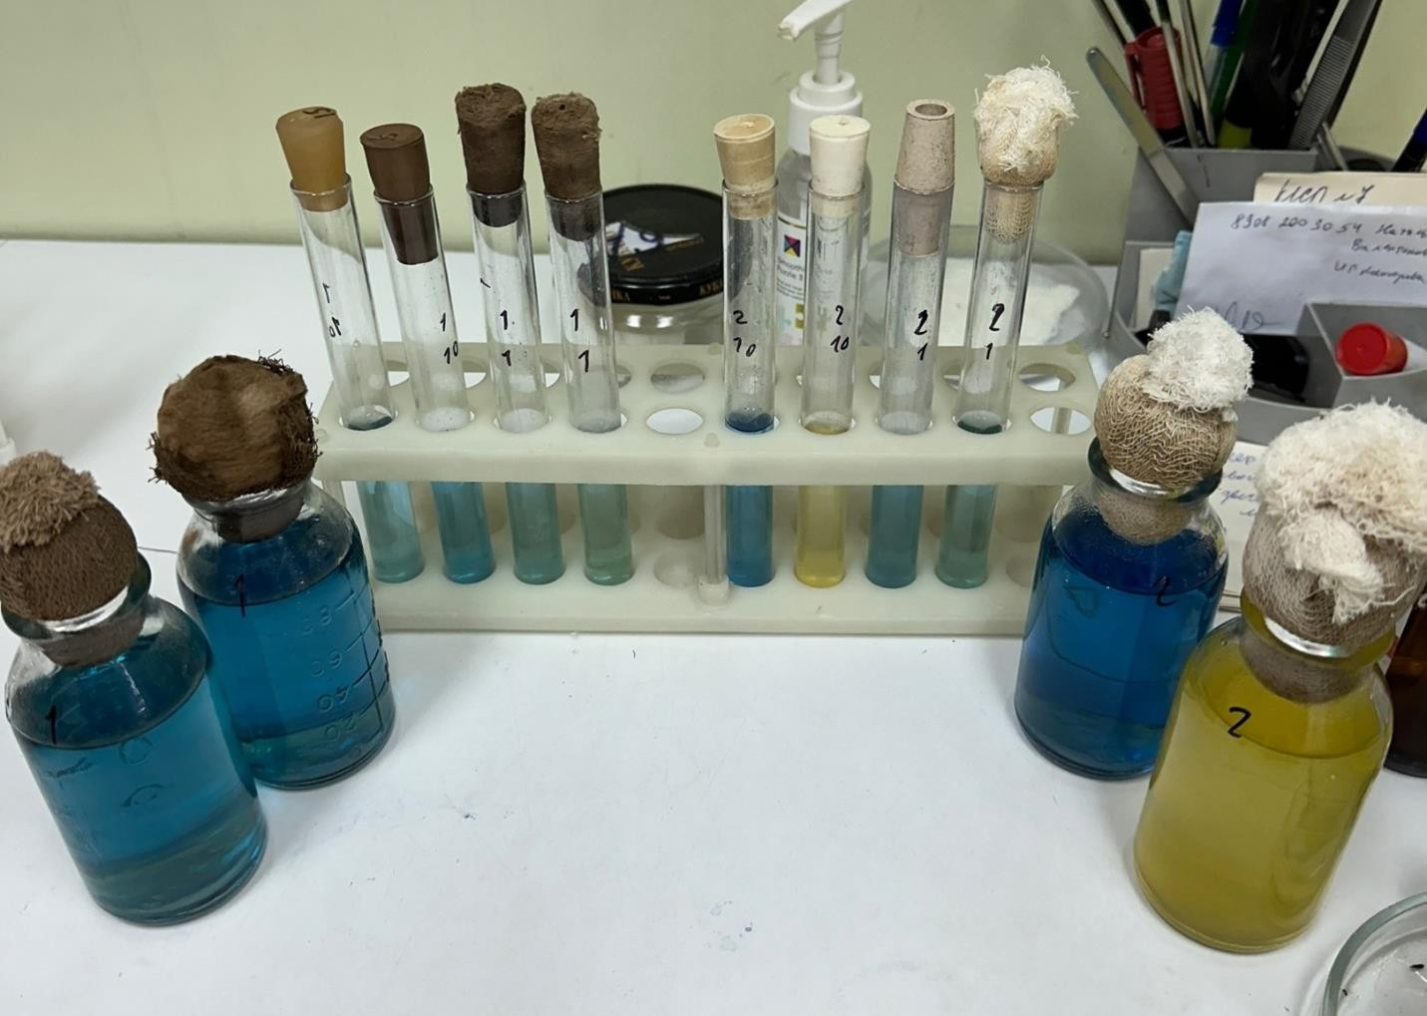
Рисунок 12 - Исследование проб воды.

11 день (09.04.2024)
Посев кала на дисбактериоз.

Дисбактериоз - это изменения количества или качества обычной микрофлоры в организме человека из-за различных неблагоприятных факторов.
Для дальнейшего исследования мы добавляем 1 г фекалий без консервантов в первую пробирку, затем проводим последующие разведения в соответствии с протоколом, используя градуированную пипетку и добавляя содержимое поочередно в другие пробирки.

В качестве питательных сред используют:
  - 1 степень- ЖСА, Сабуро, ЭНДО, SS-агар
  - 3 степень- ЖСА, Сабуро, цитрат Симонса
  - 4 степень- энтерококк
  - 5 степень- кровяной агар, ЭНДО, энтерококк
  - 6 степень- кровяной агар, ЭНДО, энтерококк
Разведение пробирок в возрасте от 1 года до 59 лет (10 пробирок МПБ)
- Среда Вильсона–Блера (5,6 степень)
- Бифидум-среда (8,9,10 степень)
- Лакто (5,6,7 степень)
Разведение пробирок в возрасте до 1 года (11 пробирок МПБ)
- Среда Вильсона–Блера (3,5 степень)
- Бифидум (9,10,11 степень)
- Лакто (5,6,7 степень)
Разведение пробирок в возрасте от 60 лет (9 пробирок МПБ)
- Среда Вильсона–Блера (6,7 степень)
- Бифидум (7,8,9 степень)
- Лакто (5,6,7 степень)
В 5 мл Селенита добавить ректальной петлей кал и убрать в термостат на 37 градусов, затем через 24 часа из этой пробирки делаем посев на ВСА для идентификации сальмонелл.

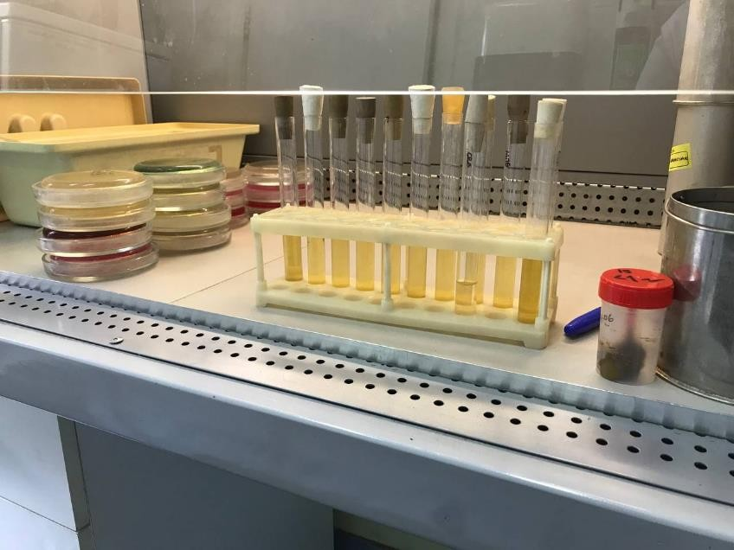
Рисунок 13 - Посев кала на дисбактериоз.

12 день (10.04.2024)
Изучение культуральных и морфологических свойств.

Культурные характеристики микроорганизмов определяются их ростом на питательных средах, который является постоянным для каждого вида и служит важным диагностическим признаком.
Для изучения свойств колоний микроорганизмов проводят культивацию на твердых питательных средах в чашках Петри, стремясь к получению изолированного роста. Колонии оценивают по различным параметрам, таким как размер, форма, контур, рельеф, цвет и т. д.
Рост бактерий на питательных средах может проявляться равномерным помутнением среды в жидких средах, образованием поверхностных пленок или осадков.
При оценке чистоты культуры учитывают морфологию колоний, которые образуются на твердых питательных средах, анализируя следующие характеристики:

- форму (профиль) – плоский, выпуклый, кратерообразный, конусовидный;
- форму – округлая, амебовидная, неправильная, ризоидная и др.;
- размер (диаметр) – измеряется в миллиметрах; колонии диаметром менее 1 мм могут быть называемыми точечными;
- поверхность – гладкая, шероховатая, бороздчатая, складчатая, морщинистая, с концентрическими кругами или радиально исчерченная;
- блеск и прозрачность – блестящая, матовая, тусклая, мучнистая, прозрачная;
- цвет – бесцветная или пигментированная; особое внимание уделяется выделению пигмента в среду;
- край – ровный, волнистый, зубчатый, лопастной, ризоидный, бахромчатый и др.;
- структуру – однородная, мелко- или крупнозернистая, струйчатая;
- консистенцию – легко снимаемая, плотная, мягкая, врастающая в среду, маслянистая, слизистая, вязкая, пленчатая, хрупкая. Морфологические свойства изучаются с помощью микроскопии окрашенных мазков, приготовленных из исследуемой колонии, где оцениваются формы микробных клеток, их расположение, наличие спор, капсул, жгутиков и т.д., а также их окрашивание по методу Грама.
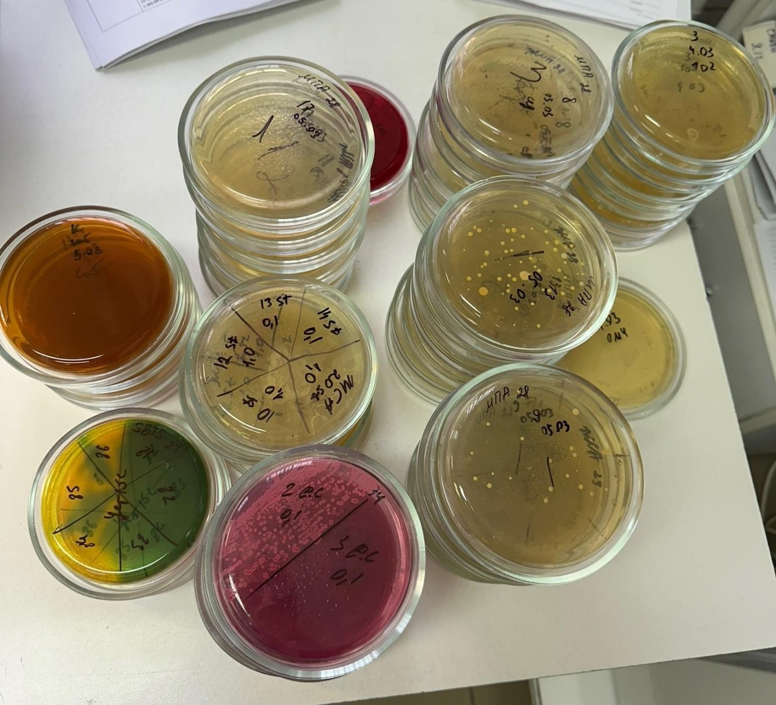
Рисунок 14 - Изучение культуральных свойств. Учёт результатов.

13 день (11.04.2024)
Санитарно-бактериологическое исследование пищевых продуктов.
Общие пробы каждого продукта упаковывают отдельно в стерильный пергамент. Все взятые пробы пломбируют, этикетируют. В этикетке пишут: название продукта, время взятия (дата, час), место взятия, цель исследования, куда направлен материал, подпись лица, взявшего пробу.
Транспортировать продукты следует при температуре не выше 6-8 °С, а исследование производить не позднее чем через 4 ч момента отбора пробы.
Проведение исследования:
Для начала необходимо подготовить рабочее место. Мы подписываем чашки Петри соответствующим порядковым номером с указанием степени разведения и даты.
Исследование продуктов производят на определение общего микробного числа, бактерий группы кишечной палочки, выявление патогенных микроорганизмов, выявление листерий и плесени.
Для определения ОМЧ необходимо сделать разведение, далее стерильной пипеткой необходимую степень разведения в объёме 1 мл переносим в пустую чашку Петри, далее заливаем средой ОМЧ и перемешиваем равномерными покачиваниями.
Для выявления бактерий группы кишечной палочки используют среду Кесслера, исследуемый продукт в 0,0001 степени разведения в объёме 1 мл стерильной пипеткой добавляют на среду.
Для того чтобы выявить патогенные микроорганизмы необходимо отмерить 25 грамм продукта и залить их 250 мл забуферной среды для накопления сальмонелл.
Для выявления листерий берут 25 грамм исследуемого продукта и заливают 250 мл средой ПБЛ.
Для выявления плесени используют среду Сабуро.
Затем всё убирают в термостат на 24 часа.
Необходимо помнить, что при исследовании продуктов пользуемся стерильной посудой в стерильных условиях.

14 день (12.04.2024)
Серодиагностика: РА, РП

Серологические реакции происходят в две фазы: специфическая, где образуется комплекс антигена и соответствующего антитела без видимых изменений, но становится чувствительным к неспецифическим факторам, и неспецифическая, где специфический комплекс взаимодействует с неспецифическими факторами среды. Результат этого взаимодействия может проявиться в виде видимых изменений (склеивание, растворение) или остаться незаметным. Внешний вид фазы серологических реакций зависит от состояния антигена и условий окружающей среды.
Методы постановки РА различны:
- РА на стекле или ориентировочная – не дает количественный результат
- Развернутая РА – позволяет определить титр антител в сыворотке больного
- Реакция прямой и непрямой гемагглютинации (РПГА и РНГА)
- Реакция торможения гемагглютинации (РТГА)
- Латекс-агглютинация

РП (Реакция преципитации)
- В качестве антигена используются экстракты тканей и органов, т.е. неочищенные белки-антигены
- В качестве антител иммунные диагностические сыворотки с высоким титром антител (преципитины)
- Изотонический раствор. Используется для диагностики сибирской язвы, дифтерии, сифилиса (реакция микропреципитации)
Методы постановки РП:
  - реакция кольцепреципитации,
  - РП в геле или агаре
Реакция кольцепреципитации
В пробирку пипеткой вносят сыворотку (сибиреязвенную), сверху наслаивают антиген (экстракт шерсти больного животного). При + результате между сывороткой и антигеном образуется кольцо преципитации. Обязательны 2 контроля – КС и КА
РП в геле (агаре). Взаимодействие между, а/т и а/г происходит в агаре. Преципитат дает в толще среды полоску («усы» преципитации). Определяют токсигенность палочки дифтерии

15 день (13.04.2024)
Методический день.

Работа с дневником практики
16 день (15.04.2024)
Исследование проб воздуха.

Воздух не благоприятная среда для микроорганизмов из-за отсутствия питательных веществ, солнечных лучей и высушивания, что приводит к быстрой гибели микроорганизмов. Из-за этого микрофлора воздуха не так разнообразна, как в почве и воде.
Состав микроорганизмов в воздухе включает пигментные сапрофитные бактерии, споровые палочки, плесневые грибы и дрожжи.
Устройство ПУ-1Б предназначено для автоматического отбора проб воздуха при санитарном контроле в различных медицинских учреждениях. Оно позволяет отбирать образцы на плотные питательные среды.
При включении аспиратора центробежный вентилятор притягивает образец воздуха через многосопловую решетку импактора. Аэрозольные частицы определенного размера, присутствующие в образце воздуха, попадают на плотную питательную среду в стандартную стеклянную чашку Петри.
  - Подготовьте чашки Петри.
  - Установить соответствующий объем отбираемой пробы.
  - Нажать кнопку "Пуск". После выполнения заданного режима аспиратор выключится.
  - После отбора пробы снимите чашку Петри, закройте ее крышкой и поместите в термостат для образования колоний.
Исследование воздуха ставим на две среды:
- МПА для исследования общего микробного числа
- ЖСА для выявления стафилококка
Объём отбираемой пробы на ОМЧ=100 литров, на выявление стафилококка= 250 литров.
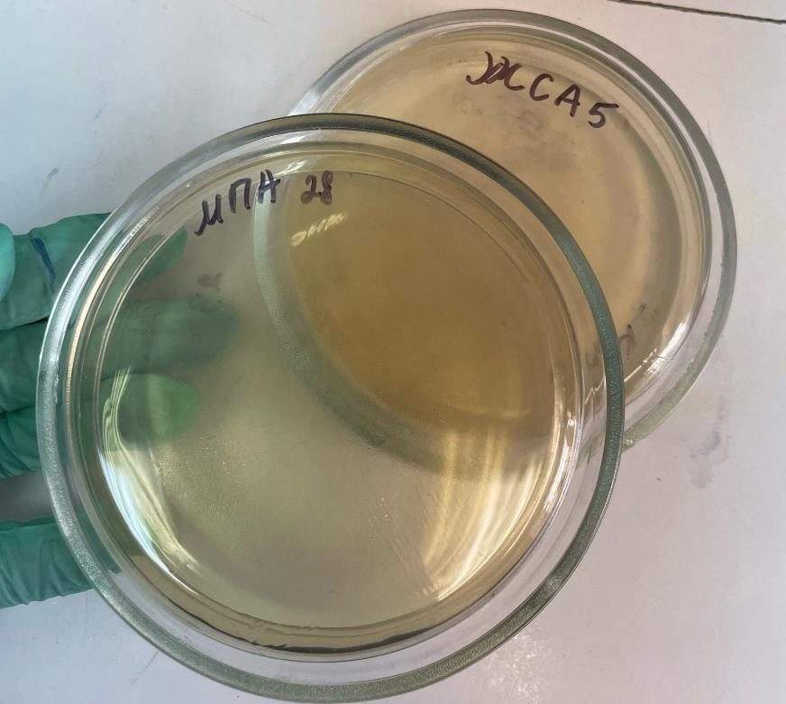
Рисунок 15 - Среды для выявления ОМЧ и стафилококка в воздухе.
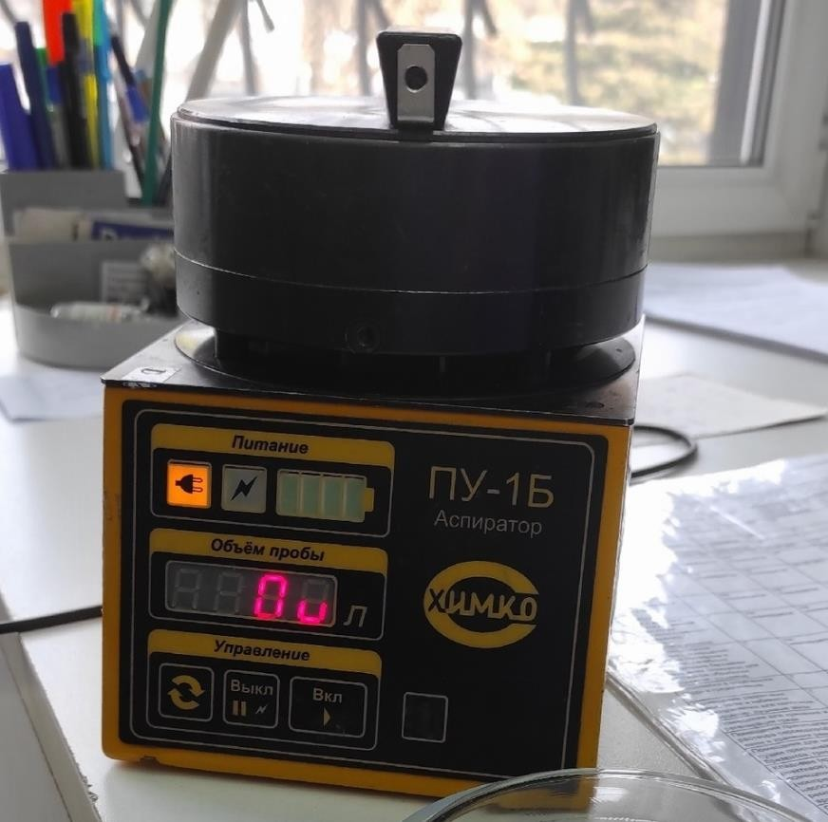
Рисунок 16 - Аспиратор ПУ- 1Б.

День 17 (16.04.2024)
Определение чувствительности микроорганизмов к антибиотикам.

Микроорганизмы, на которые антибиотики оказывают бактериостатическое или бактерицидное воздействие, считаются чувствительными к этим антибиотикам.
При проведении лабораторных исследований минимальная концентрация антибиотика, при которой рост возбудителя заболевания задерживается при стандартных условиях, является критерием чувствительности микроорганизмов к антибиотикам.
Для определения чувствительности возбудителя к антибиотикам рекомендуется использовать чистую культуру микроорганизмов.
При проведении тестов на чувствительность агаровой культуры микроорганизмов, "газон" засевается тампоном и после подсушивания при комнатной температуре, на поверхность агара наносят бумажные диски, пропитанные различными антибиотиками. Диски прижимаются к поверхности агара и помещают в термостат при 37° C на 18-24 часа для дальнейшего анализа на чувствительность к антибиотикам.
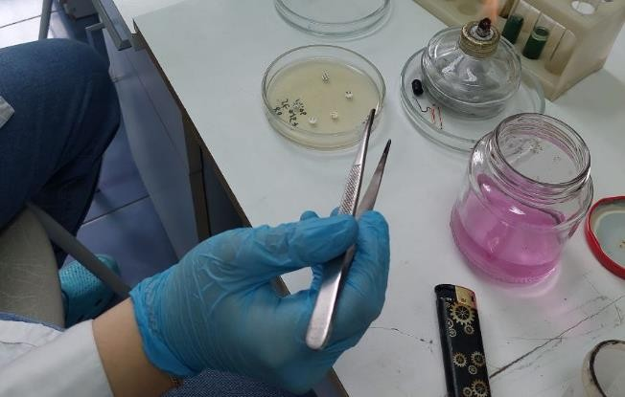
Рисунок 17 - Определение чувствительности микроорганизмов к антибиотикам методом дисков.
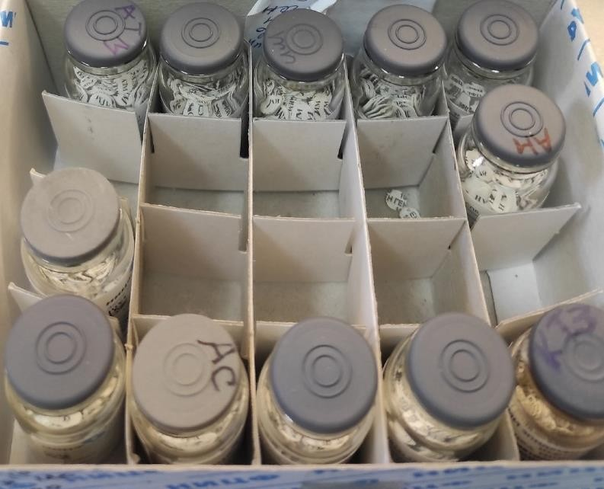
Рисунок 18 - Диски, пропитанные антибиотиками.
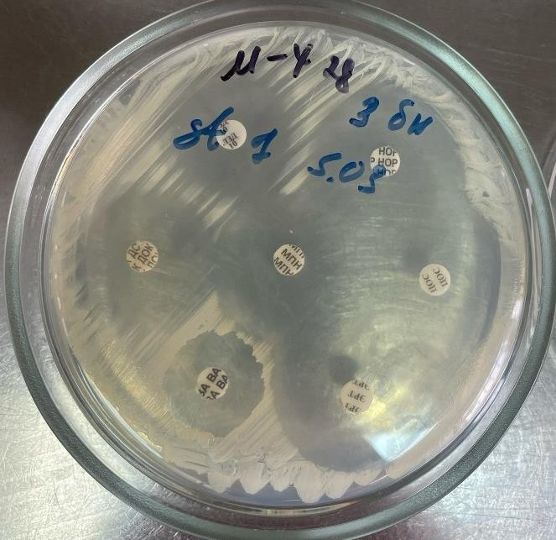
Рисунок 19 - Учёт результатов антибиограммы.
Учет результатов. Действие антибиотиков, оценивают по феномену задержки роста вокруг диска. Диаметр зон задержки роста микробов вокруг дисков определяют с помощью линейки, включая диаметр самого диска.

18 день (17.04.2024)
Утилизация отработанного материала, дезинфекция и стерилизация.

Утилизация отработанного материала производится в соответствии с СП 1.3.2322-08 «Безопасность работы с микроорганизмами 3-4 групп патогенности (опасности) и возбудителями паразитарных болезней», СанПиН 2.1.7.2790 — 10 «Санитарно-эпидемиологические требования к обращению с медицинскими отходами».
Сбор отходов класса А из административно — хозяйственных помещений и комнаты отдыха осуществляется в одноразовые мешки, вставленные в многоразовые емкости.
Сбор отходов класса Б осуществляется только после предварительной дезинфекции.
В результате манипуляций и исследований в лабораториях образуются эпидемиологически опасные отходы класса Б и В.
Стерилизация - это обеспложивание, т. е. полное освобождение объектов окружающей среды от микроорганизмов и их спор.
Стерилизацию производят различными способами:
- Физическими (воздействие высокой температуры, УФ-лучей, использование бактериальных фильтров);
- Химическими (использование различных дезинфектантов, антисептиков);
- биологическим (применение антибиотиков).

Дезинфекция
В микробиологической практике применяют различные дезинфицирующие вещества.
Загрязненные патологическим материалом или культурами микроорганизмов пипетки (градуированные и пастеровские), стеклянные шпатели, предметные и покровные стекла опускают на сутки в дезинфицирующий раствор.
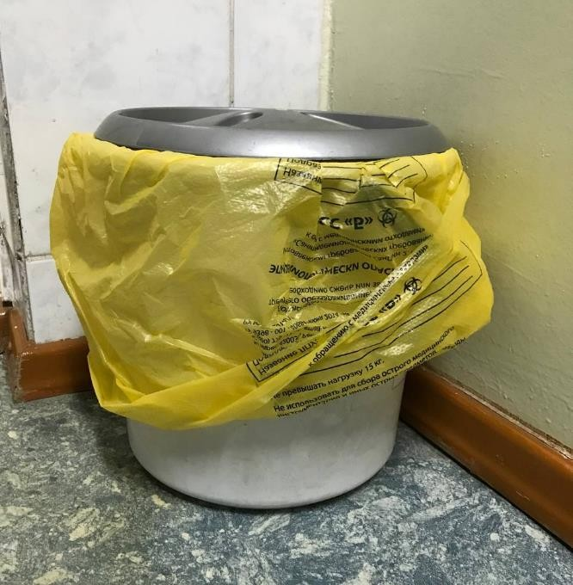
Рисунок 20 - Тара для отходов класса Б.
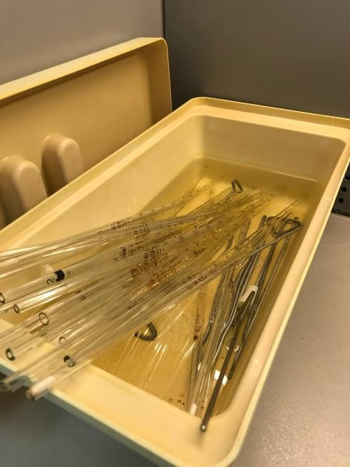
Рисунок 21 – Этап очистки градуированной пипетки в дезрастворе.

ОТЧЕТ ПО ПРОИЗВОДСТВЕННОЙ ПРАКТИКЕ

Ф.И.О. обучающегося _Кузнецов_Иван_Сергеевич_______

группы_425__________________ специальности Лабораторная диагностика

Проходившего (ей) производственную (преддипломную) практику
с 28.03 по 17.04 2024 г

За время прохождения практики мною выполнены следующие объемы работ:
1. Цифровой отчет

№ | Виды работ | Количество
1 | Изучение нормативных документов, регламентирующих санитарно-противоэпидемический режим в КДЛ. | 1
2 | Прием, маркировка, регистрация биоматериала. | 54
3 | Приготовление питательных сред для культивирования патогенных кокков, возбудителей кишечных инфекций, ВКИ. | 13
4 | Изучение культуральных, морфологических свойств исследуемой культуры. | 25
5 | Изучение сахаролитической, протеолитической, гемолитической активности исследуемой культуры. | 25
6 | Серодиагностика. РА | 1
7 | РП | 1
8 | РСК | 1
9 | РИФ | 1
10 | РНГА | 1
11 | Утилизация отработанного материала, дезинфекция и стерилизация использованной лабораторной посуды, инструментария, средств защиты. | 63
12 | Участие в проведении внутрилабораторного контроля качества лабораторных исследований. | 1
13 | Санитарная микробиология. Исследование воздуха. | 18
14 | Санитарная микробиология. Исследование смывов с рук и объектов окружающей среды. | 34

2. Текстовой отчет

- Умения, которыми хорошо овладел в ходе практики:
Навыки взятия смывов, отбора проб воздуха, воды и пищевых продуктов; маркировка и утилизация материалов, приготовление питательных сред, посев тампоном и петлей, посев на сектора, изучение морфологических и биохимических свойств. дезинфекция и стерилизация использованной лабораторной посуды, инструментария, средств защиты
- Самостоятельная работа:
Самостоятельно были выполнены: взятие смывов,отбор проб воздуха; маркировка и утилизация материалов, приготовление питательных сред, посев тампоном и петлей, посев на сектора, посев продуктов питания; изучение морфологических и биохимических свойств. дезинфекция и стерилизация использованной лабораторной посуды, инструментария, средств защиты.
- Помощь оказана со стороны методических и непосредственных руководителей:
Помощь в написании дневника
Помощь непосредственно в практике

- Замечания и предложения по прохождению практики:
Замечаний нет

Общий руководитель практики __Тарараева А. Г. _______
(подпись) (ФИО)

М.П. организации

ХАРАКТЕРИСТИКА

____________________________Кузнецо_Иван_Сергеевич__________________________
ФИО
обучающийся (аяся) на _____ курсе по специальности Лабораторная диагностика
успешно прошел (ла) производственную практику по профессиональному модулю Проведение лабораторных микробиологических исследований

МДК Теория и практика лабораторных микробиологических и иммунологических исследований
в объеме 108 часов с «28» марта 2024 г. по «17» апрель 2024г

в организации_ООО Красноярская лаборатория микробиологических исследований_Маерчака 18г_____________________________________________
наименование организации, юридический адрес
За время прохождения практики
№ ОК/ПК | Критерии оценки | Баллы  0-2
ПК 4.1,  ОК 13, ОК 12, | Работа с нормативными документами и приказами.
ПК 4.1, ПК 4.2,  ОК 1, 9 | Организация рабочего места для проведения микробиологических исследований.
ПК 4.1,  ОК 13, ОК 12 | Прием, регистрация биоматериала.
ПК 4.1, ПК 4.4,  ОК 13, ОК 12 | Прием, регистрация биоматериала.
ПК 4.1, ПК 4.4,  ОК 13, ОК 12 | Приготовление общеупотребительных питательных сред, приготовление дифференциально-диагностических сред
ПК 4.2,  ОК 1, 2, 3, 6, 7, 8 | Техника посевов
ПК 4.1, ПК 4.2,  ОК 1, 6, 9 | Изучение культуральных свойств м/о
ПК 4.1, ПК 4.2,  ПО, ОК 1, 6, 9 | Изучение биохимических свойств м/о
ПК 4.2 | Проведение лабораторных микробиологических и иммунологических исследований биологических материалов, проб объектов внешней среды и пищевых продуктов; участие в контроле качества.
ПК 4.1, ПК 4.4,  ОК 13, ОК 11, 12 | Регистрация результатов исследования.
ПК 4.1, ПК 4.4,  ОК 13, ОК 11, 12 | Проведение утилизации отработанного материала, дезинфекции и стерилизации использованной лабораторной посуды, инструментария, средств защиты.

«____»___________20__ г.

Подпись непосредственного руководителя практики
_______________________________________/ФИО, должность

Подпись общего руководителя практики

М.П. _______________________________________/ФИО, должность

Аттестационный лист производственной практики
Студент (Фамилия И.О.) _Кузнецов И.С.______________________________
Обучающийся на _4_ курсе по специальности 31.02.03 «Лабораторная диагностика» при прохождении производственной практики по
ПМ 04 Проведение лабораторных микробиологических и иммунологических исследований
МДК 04.01 Теория и практика лабораторных микробиологических и иммунологических исследований

с _28_Марта_ 2024г. по _17_Апрель_ 2024г. в объеме ____108___ часов
в организации__ ООО «Красноярская лаборатория микробиологических исследований»_________________________________________________
освоил общие компетенции ОК 1 – ОК 14
освоил профессиональные компетенции ПК 4.1, ПК 4.2, ПК 4.3, ПК 4.4

№ п/п | Этапы аттестации производственной практики | Оценка
 | Оценка общего руководителя производственной практики
 | Дневник практики
 | Индивидуальное задание
 | Промежуточная аттестация
 | Итоговая оценка по производственной практике

Дата 17.04.2024 Ф.И.О. ______________________
(подпись общего руководителя производственной практики от организации)

МП организации

Дата 17.04.2024 методический руководитель Ф.И.О.________________
(подпись)

МП учебного отдела

